報 名 單
歡迎加入台灣電加工學會，可免費參加!! |  |  |  |  |  | 台灣電加工學會-入會申請https://www.tseme.org.tw/member.asp
研討會名稱 | 2023電加工國際研討會
姓名 | 職稱 | 分機 |  | ＊E-mail信箱(必填)
單位名稱 |  |  |  |  |  |  | 電 話
聯 絡 人 |  |  | 分機/手機 |  |  |  | 聯絡人E-mail
葷/素 | □葷食：__人 □素食：__人 |  |  |  |  |  | 會員別 | □學生□個人□團體 □無
參加費用 |  |  | 報名日期 |  | 年月日
*請填完整資料 本表如不敷使用，請自行影印，謝謝！
*填寫完後，請 Email給 學會秘書 tseme@mail.mirdc.org.tw

報名費用/會費繳納
以下會員之入會資格，需經理事會審查通過，並繳納會費後，得為本會之會員。

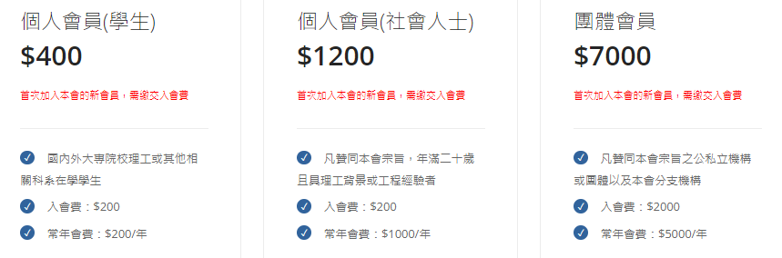
繳費方式： 採用銀行轉帳
兆豐國際商業銀行 銀行代號017寶成分行 帳號214-10-13066-1
戶名：社團法人台灣電加工學會
轉帳匯款成功後，請來電通知 04-23502169#535廖小姐、#205何小姐
或是傳真匯款單 04-23501174
或是E-mail 告知，信箱 tseme@mail.mirdc.org.tw

